УДК 004.932.7:656.07

РАСПОЗНАВАНИЕ ПРОЕЗДА НА КРАСНЫЙ СИГНАЛ СВЕТОФОРА
С ПРИМЕНЕНИЕМ МОДЕЛИ YOLO
Григорьева В.В., Максимов М.А.
(Казанский национальный исследовательский технический университет им. А.Н. Туполева-КАИ, Казань, Россия)

Аннотация. В рамках работы проведён обзор архитектуры нейросетевых моделей семейства YOLO и решена проблема обнаружения проезда на красный сигнал светофора на изображениях. Основное внимание уделено анализу эффективности решения по ключевым параметрам — точности обнаружения и скорости обработки.
Ключевые слова: YOLO, компьютерное зрение, дорожно-транспортное происшествие, транспортная логистика, YOLOv10, светофор, автомобиль, стоп-линия.
Введение
В условиях быстрого развития цифровых технологий методы обработки изображений, компьютерного зрения и искусственного интеллекта всё чаще внедряются в реальные приложения, влияющие на повседневную жизнь. Актуальной для транспортных служб становится задача автоматического выявления ДТП для улучшения городской инфраструктуры и своевременного регулирования движения на дорогах.
Актуальность исследования обусловлена растущей потребностью в лёгких, но надёжных алгоритмах, ориентированных на выполнение узкоспециализированных задач в системах видеонаблюдения и мониторинга дорожной обстановки, где полномасштабное распознавание сцены или текста может быть излишним и неоправданным с точки зрения ресурсов.
К полученному в результате исследования программному продукту предъявляются следующие требования:
1. высокая точность обнаружения;
2. приемлемое время обработки изображения;
3. простота интеграции в любое пользовательское приложение.
Обзор свёрточных нейронных сетей
Современные подходы к распознаванию объектов на изображениях условно делятся на двухэтапные и одноэтапные архитектуры.
- Двухэтапные детекторы (например, Faster R-CNN, Mask R-CNN) сначала генерируют кандидатные области (region proposals), а затем классифицируют и уточняют их границы. Их главное преимущество – высокая точность, особенно при использовании для задач инстанс-сегментации. Например, в Mask R-CNN, архитектура которого представлена на рис. 1. Однако из-за сложности вычислений такие модели обладают низкой производительностью (обычно <10 FPS на GPU среднего класса), что делает их малопригодными для интерактивных или мобильных приложений.
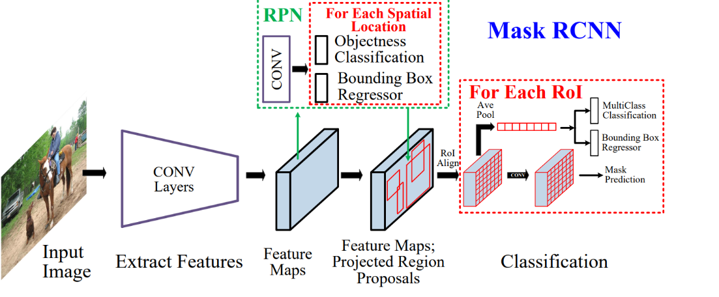
Рис. 1. Схема архитектуры Mask R-CNN
- Одноэтапные детекторы, такие как YOLO (You Only Look Once) и SSD (Single Shot MultiBox Detector), решают задачу локализации и классификации за один проход нейросети, что обеспечивает высокую скорость (>30 FPS даже на CPU). Схема архитектуры YOLO представлена на рис. 2.
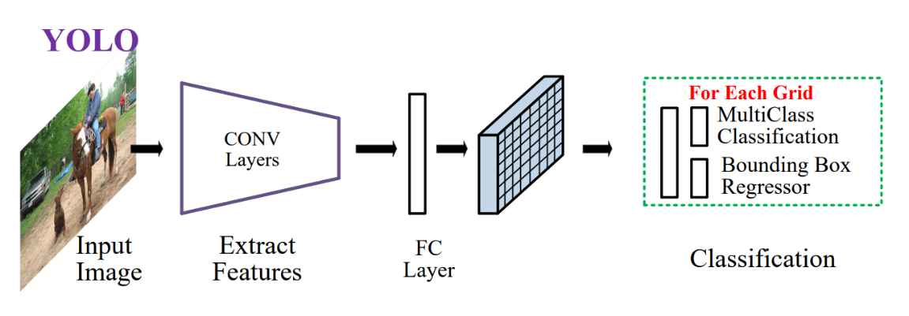
Рис. 2. Схема архитектуры YOLO
В последние годы архитектура YOLO претерпела значительную эволюцию (v3, v5, v8), достигнув уровня точности, сопоставимого с двухэтапными моделями, при существенно меньшей вычислительной сложности.
Сравнительный анализ семейства YOLO (рис. 3) демонстрирует, что последняя на момент исследования версия, YOLOv8, достигла оптимального баланса между скоростью и метрикой точности по сравнению с предшественниками, что делает её наиболее предпочтительным кандидатом для задач реального времени.
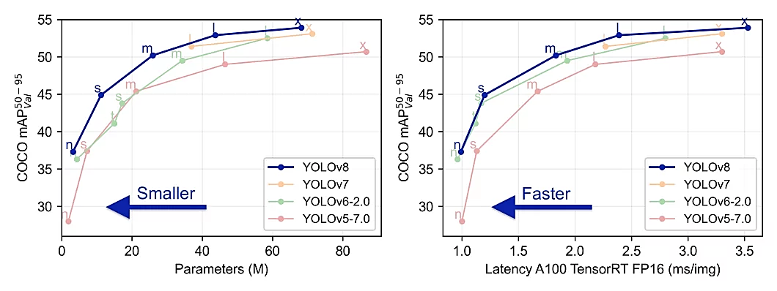
Рис. 3. Сравнение YOLOv8 с другими алгоритмами того же семейства

Таким образом, особый интерес для данной работы представляет модификация YOLOv8-seg, которая впервые в одноэтапной архитектуре объединяет детекцию, классификацию и инстанс-сегментацию в едином прямом проходе. В отличие от Mask R-CNN, YOLOv8-seg не требует отдельной ветви сети для генерации масок, что снижает потребление памяти и повышает скорость, сохраняя при этом приемлемую точность для целевого набора классов (фрукты, овощи, хлеб и др.). YOLOv8-seg также представляет собой компромисс между точностью геометрического анализа и вычислительной эффективностью, необходимой для практического применения. В отличие от классических детекторов, оперирующих только bounding box, она обеспечивает пиксельно-точное выделение контуров, что важно для корректного расчёта площади проекции и, как следствие, массы и калорийности пищевых объектов сложной формы. Именно это преимущество ложится в основу гипотезы данного исследования.
Архитектура системы YOLO
В рамках данной работы была разработана и реализована модульная клиент-серверная система, способная автоматически анализировать изображения пищевых продуктов и оценивать их калорийность. Система построена на принципах конвейерной обработки данных (pipeline), где каждый этап выполняет строго определённую задачу, обеспечивая высокую связность внутри модулей и слабую связность между ними. Это позволяет легко модифицировать отдельные компоненты без необходимости переписывания всей системы.
Архитектура системы представлена на рис. 6.
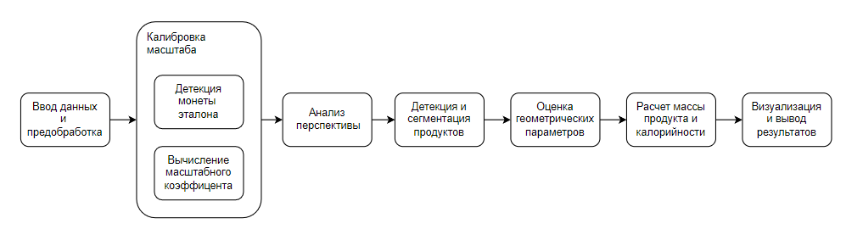
Рис. 6. Архитектура пайплайна обработки изображения для оценки калорийности пищевых продуктов

На схеме показаны основные этапы от загрузки изображения до визуализации результатов, включая параллельную обработку эталона (монеты) и продуктов, а также геометрическое моделирование для расчёта массы.
Процесс обработки начинается с предварительной подготовки изображения и калибровки масштаба. Калибровка необходима для перевода пиксельных измерений в физические единицы (мм, см). Существует два основных подхода:
- Геометрическая калибровка камеры (метод Чжана) – требует предварительного размещения калибровочной доски, вычисления матрицы внутренних параметров и коэффициентов дисторсии. Хотя этот метод обеспечивает высокую точность, он не подходит для массового использования, так как требует от пользователя специальных действий и оборудования.
- Калибровка по эталонному объекту в сцене – гораздо более практичный подход. В работе используется российская монета номиналом 5 рублей (диаметр 25.0 мм) как эталон. После её детекции вычисляется масштабный коэффициент:
$$S=\frac{25}{d_{пикс}},$$
где $d_{\text{пикс}}$– измеренный диаметр монеты в пикселях.
Однако стандартные модели, обученные на общих датасетах (например, COCO), не содержат класса «монета» или показывают низкую точность при её детекции на реальных фоновых сценах. Поэтому была самостоятельно обучена специализированная YOLOv8n-модель на собранном датасете (>500 изображений монеты в различных условиях). Это обеспечило высокую robustness и минимизировало ошибку масштаба – ключевого фактора, влияющего на итоговую калорийность.
После определения масштабного коэффициента система переходит к основному этапу – детекции и сегментации пищевых продуктов с использованием модели YOLOv8-seg. Для каждого обнаруженного объекта получается не только ограничивающая рамка и класс продукта, но и пиксельная сегментационная маска, которая используется для точного расчёта площади проекции. Именно этот этап является ключевым для проверки гипотезы исследования – о преимуществе сегментации перед bounding box в задаче оценки калорийности.
На основе полученной площади проекции и линейных размеров, скорректированных на угол перспективы, выполняется расчёт объёма продукта с использованием параметрических геометрических моделей.
Для восстановления трёхмерного объёма из 2D-проекции в данной работе использован параметрический подход геометрического моделирования:
- Сферическая модель для круглых фруктов (яблоки, апельсины):
$$r=\sqrt{\frac{A_{{mm}^{2​​​}}}{π}},$$
$$V_{сф}=\frac{4}{3}πr^{3}.$$
- Цилиндрическая модель для удлинённых объектов (бананы, огурцы):
$$V_{цил}≈ A_{проекц}​×L×k.$$
- Эллипсоидальная модель для овальных продуктов (яйца, лимоны):
$$V_{элл}=\frac{4}{3}π{ab}^{2},$$
где:
$A_{проекц}​$ – площадь проекции объекта,
$L$ – длина большой оси,
$a, b$ – полуоси эллипса,
$k$ – поправочный коэффициент формы.
После оценки объёма V масса вычисляется через плотность продукта ρ:
$m= ρ ×V$.
Здесь важнейшую роль играет точность площади проекции A, которая напрямую зависит от выбранного метода выделения границ:
- при использовании bounding box площадь завышается на 20–50%,
- при использовании маски ошибка площади снижается до 3–8%.
После оценки массы продукта задача определения его калорийности решается с использованием справочных данных. Стандартный подход основан на обращении к базам данных пищевой ценности (USDA, национальные базы данных), где для каждого типа продукта указано содержание нутриентов на 100 грамм.
Расчёт калорийности C для продукта массой m выполняется по формуле пропорции:
$$C=\frac{m}{100}{×E}_{100},$$
где $E_{100}$ – энергетическая ценность на 100 г данного типа продукта.
Результаты обработки визуализируются непосредственно на входном изображении и для каждого продукта отображаются ограничивающая рамка, контур сегментационной маски и текстовая аннотация с названием, расчётной массой и калорийностью.
Описанная архитектура реализована в виде единой программной системы, предназначенной и для распознавания продуктов, и для экспериментального сравнения традиционного (на основе ограничивающих рамок от YOLOv8) и сегментационного (на основе масок от YOLOv8-seg) подхода. В рамках экспериментов также были протестированы доступные версии сегментационных моделей YOLOv8 (n, s, m, l, x) для оценки влияния размера модели на производительность.
Математические вычисления для точности решения

Результаты экспериментов и сравнительный анализ подходов
Разработанный алгоритм автоматического распознавания светофоров состоит из последовательных этапов, каждый из которых решает определённую часть задачи: от загрузки изображения до отображения результатов. Ниже представлен полный алгоритм, включая основные шаги и используемые методы.
Этап 1. Загрузка модели
Автоматически при открытии приложения загружается модель «yolov8n.pt». При желании пользователь может выбрать нужную ему, используя выпадающий список. При успешной загрузке модели выводится соответствующее сообщение.
Этап 2. Загрузка изображения
Пользователь нажимает на кнопку для загрузки и с помощью диалогового окна выбирает изображение. При успешной загрузке выводится сообщение «Изображение загружено». При возникновении ошибки выводится соответствующее уведомление. Изображения можно загрузить в форматах .jpg, .jpeg, .png, .bmp.
Этап 3. Подготовка изображения
В этот этап входит конвертация в цветовой режим RGB и небольшое удаление шума с помощью медианного фильтра.
Этап 4. Детекция объектов
На этом этапе идет применение готовой модели YOLO для распознавания светофоров на изображениях. Программа подсчитывает, сколько светофоров было найдено, и показывает результат пользователю
Этап 5. Отображение результатов
Выводится обработанное изображение с выделенными прямоугольными рамками для найденных объектов. При желании пользователь может сохранить полученный результат на свой компьютер.
Для оценки производительности была проведена серия тестов на наборе из 50 изображений. Критерии оценки и результаты сравнительного анализа представлены в таблицу 2.
Модель | Среднее время, мс | Размер модели, Мб | Число ложных срабатываний | Число нераспознанных светофоров
yolov10n | 28 | 6,2 | 7 | 22
yolov10s | 38 | 21,5 | 5 | 16
yolov10m | 54 | 51,1 | 15 | 7

На основании этих показателей можно сделать следующие выводы:
  - yolov8n – самая быстрая и компактная модель, но уступает в точности.
  - yolov8s – обеспечивает хорошую точность при умеренном потреблении ресурсов.
  - yolov8m – обеспечивает наилучшее качество обнаружения, но требует больше памяти и времени, что может быть избыточным для задачи.
Заключение
При выполнении исследования была поставлена задача детекции ДТП на изображении с применением классических методов компьютерного зрения и использованием модели глубокого обучения – YOLO. В ходе работы была изучена архитектура данной нейросетевой модели, произведен сравнительный анализ работы разных моделей данного семейства по различным признакам.
Решение оказалось эффективным, оно демонстрирует широкий потенциал для дальнейшего развития и применения в области систем дорожно-транспортного контроля.
Список литературы
- Медведев, М. В. Основы цифровой обработки изображений: учебное пособие / М. В. Медведев, М. П. Шлеймович; Мин-во образования и науки РФ, ФГБОУ ВПО КНИТУ-КАИ им. А.Н. Туполева. – Электрон. текстовые дан. – Казань: Изд-во Казан. гос. техн. ун-та, 2015. – 128 с. – ISBN 978-5-7579-2042-9: Б. ц.
- Гончаров, А. Б. Компьютерное зрение: учеб. пособие / А. Б. Гончаров, А. В. Калинин, И. В. Павлов. – СПб.: Университет ИТМО, 2021. – С. 47–52. – 124 с. – ISBN 978-5-00183-305-0.
- Бишоп К. М. М. Распознавание образов и машинное обучение. — М.: ИД «Вильямс», 2019. — 736 с.
- OpenCV. Официальная документация. [Электронный ресурс]. — URL: https://docs.opencv.org/ (дата обращения: 21.11.2025).
- Python. Официальная документация. [Электронный ресурс]. — URL: https://www.python.org/doc/ (дата обращения: 17.11.2025).
- Ultralytics YOLO Docs [Электронный ресурс]. — URL: https://docs.ultralytics.com/ (дата обращения: 11.12.2025).

